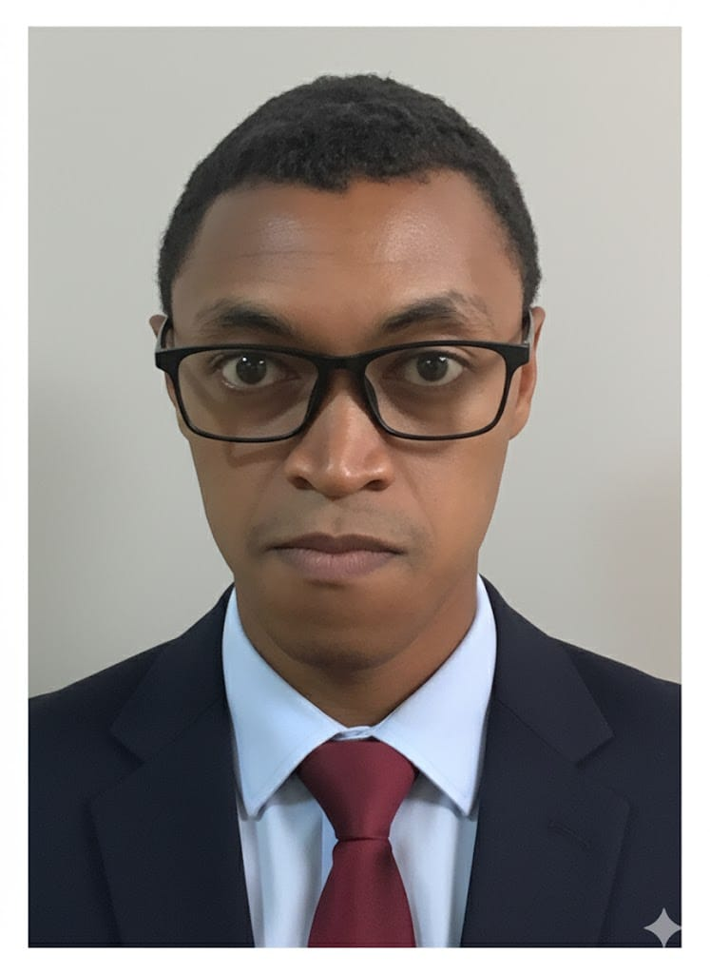 | RAKOTONJARY MANDRINIRINA FRANÇOIS  Administrateur Réseau & Système  📍 Antananarivo, Madagascar  📞 +261 34 52 316 23  ✉️ nirina.francois1994@gmail.com  💼 LinkedIn : Mandrinirina François RAKOTONJARY  🌐 mandri1994.github.io

PROFIL PROFESSIONNEL  Administrateur IT et Responsable d'infrastructure avec plus de 6 ans d'expérience dans la gestion, la maintenance et la sécurisation des systèmes d'information. Expérience dans l'administration d'environnements virtualisés multi-plateformes, la gestion des réseaux LAN/WAN et le pilotage de la sécurité périmétrique. Forte orientation vers la haute disponibilité des services et l'optimisation du parc informatique.  EXPÉRIENCES PROFESSIONNELLES  Responsable de Systèmes d'Information (RSI) Juin 2023 – Aujourd'hui  MAÏKA ASSISTANCE | Antananarivo  • Pilotage : Stratégie informatique, infrastructure, haute disponibilité, performance et sécurité.  • Administration : Parc serveurs Windows/Linux, cybersécurité, pare-feu, sauvegardes automatisées.  • Projets IT : Migration et optimisation d'environnements virtualisés (VMware, Proxmox).  • Management : Encadrement de l'équipe support, collaboration inter-directions.  Technicien Support, Systèmes & Réseaux Fév. 2017 – Juin 2023  MAÏKA ASSISTANCE | Antananarivo  • Gestion globale du parc matériel (PC, laptops, imprimantes, serveurs, équipements réseau).  • Maintenance préventive & corrective : incidents matériels, systèmes, applicatifs.  • Administration réseau : accès utilisateurs, filtrage pare-feu (pfSense), sauvegardes.  Prestataire Informatique Août – Oct. 2023  SSM ILANGA NATURE | Mandrosoa Ivato  • Installation et sécurisation de serveurs (pare-feu, web, BDD). Déploiement réseau.  • Intégration EspoCRM et développement d'outils internes en PHP (Laravel).  Stagiaire Technicien Informatique Sept. 2016 – Fév. 2017  MAÏKA ASSISTANCE | Antananarivo  • Support utilisateur, déploiement logiciel, diagnostic pannes matérielles et connectivité. | COMPÉTENCES TECHNIQUES  Administration Systèmes  • Windows Server, Linux (Debian, Ubuntu)  • Active Directory, Microsoft 365 / O365  Virtualisation & Stockage  • VMware ESXi, Proxmox, Hyper-V  Sécurité & Sauvegarde  • pfSense, OPNsense, FortiGate  • IDS/IPS, EDR/XDR, antivirus  • Veeam Backup, Windows Server Backup  Réseaux  • Routage, commutation, VPN, NAT  • LAN, WAN, Wi-Fi, DNS, DHCP  Bases de Données  • MySQL, PostgreSQL, SQL Server  Gestion de Parc  • GLPI, inventaires, cycle de vie matériel  Développement Web  • PHP, Laravel (API REST)  FORMATIONS & DIPLÔMES  DTS Informatique Réseau & Système  CNTEMAD Ankadifotsy — 2015  Auto-formation & Expertises pratiques  • Windows Server (Active Directory)  • Veeam, GLPI, GNS3 (Cisco, Mikrotik)  Baccalauréat Série D  Lycée Saint Vincent de Paul — 2013  PROJETS & LABS TECHNIQUES  Simulation infrastructures (GNS3)  Interconnexion VPN multi-sites, routage, VLANs avec Cisco, FortiGate, OPNsense.  Laboratoire de virtualisation  Environnements HA sur Proxmox et VMware ESXi, maquettes de serveurs.  Déploiement Open Source  Serveur EspoCRM sous Debian, durcissement sécurité.  LANGUES  Français : Intermédiaire — compréhension, expression écrite et orale.  Anglais : Intermédiaire — documentation technique, communication professionnelle.

